校园场地管理系统

系统设计与实现文档

1850668 李俊杰

1851347 谢昊洋

1851901 杨雨晴

1852142 梁黄思语

1852824 吴杨婉婷

1950679 孟繁青

1951459 赵子昱

1951748 罗力信

1952216 翟晨昊

1953474 徐满心

**目录**

1 校园场地管理系统需求描述 1

1.1 校园场地管理功能性需求 2

1.1.1 注册（SOG） 2

1.1.2 登录（SOAG） 2

1.1.3 修改账号信息（SOG） 2

1.1.4 找回密码（SOAG） 2

1.1.5 用户登出（SOAG） 3

1.1.6 查看组织信息（SO） 3

1.1.7 查看场地状态（SO） 3

1.1.8 收藏场地（SO） 3

1.1.9 查看活动（SO） 3

1.1.10 检索场地（SO） 3

1.1.11 添加、修改、删除预约信息（O） 3

1.1.12 查询预约记录（O） 4

1.1.13 提供场地反馈（O） 4

1.1.14 生成场地使用凭据（O） 4

1.1.15 查看信用分和信用记录（O） 4

1.1.16 场地特殊资源使用申请（O） 4

1.1.17 审批组织注册信息（A） 4

1.1.18 删除、修改账户信息（A） 4

1.1.19 发布系统维护公告（A） 4

1.1.20 发布场地相关公告（G） 4

1.1.21 场地预约审核（G） 5

1.1.22 场地分配（G） 5

1.1.23 修改用户信用分（G） 5

1.1.24 维护场地信息（G） 5

1.1.25 导入课程安排（G） 5

1.1.26 维护场地状态（G） 5

1.1.27 热门场地排名（G） 5

1.2 校园场地管理系统非功能性需求 5

1.2.1 高效性 5

1.2.2 安全性 6

1.2.3 可靠性 6

1.2.4 可使用性 6

1.2.5 可维护性 6

1.2.6 可理解性 6

1.2.7 可移植性 7

1.2.8 鲁棒性需求 7

1.3 组织结构 7

2 场地管理系统需求分析 8

2.1 校园场地管理系统总用例 8

2.1.1 总用例 8

2.1.1 8

2.1.2 总用例 8

2.2 账号管理子系统 9

2.2.1 登录 9

2.2.2 注册 10

2.2.3 修改账号信息 12

2.2.4 维护用户信息 13

2.2.5 审批组织注册 15

2.3 信息流子系统 17

2.3.1 收藏场地 17

2.3.2 查看信用记录与申诉 18

2.3.3 查看和检索场地信息 19

2.3.4 查看和检索活动信息 20

2.3.5 查看组织信息 20

2.4 预约反馈子系统 21

2.4.1 查询预约记录 21

2.4.2 提供场地反馈 22

2.4.3 审核场地预约记录 23

2.4.4 修改用户信用分 24

2.4.5 预约场地 25

2.5 系统维护系统 26

2.5.1 发布系统公告 26

2.5.2 发布场地公告 27

2.5.3 维护场地状态 29

2.5.4 维护场地信息 30

2.5.5 维护课表信息 32

3 数据库设计 33

3.1 场地管理系统系统数据需求 33

3.1.1 场地管理功能数据需求 33

3.1.2 场地预约功能数据需求 34

3.1.3 反馈与评价功能数据需求 35

3.1.4 公告发布功能数据需求 36

3.1.5 用户信息管理功能数据需求 36

3.1.6 预约管理功能数据需求 38

3.1.7 组织结构 38

3.2 概念设计 40

3.2.1 总体E-R图 40

3.2.2 场地管理系统模块E-R图 41

3.3 逻辑设计 49

3.3.1 表的设计 49

3.3.2 数据库关系图 56

附录：图表索引 57

1. **校园场地管理系统需求描述**

随着信息技术突飞猛进的发展，信息系统的重要性越来越突出，作为人才培育基地的校园也不断向数字化、信息化方向发展，在未来，打造数字化校园将是教育工作领域新的趋势。

现如今，大学生校园活动丰富，但与之匹配的校园场地信息系统却并不是十分完善。在日常生活中，校内的各个场地信息查询较为分散，经常需要在不同的网站、软件、甚至微信小程序中进行查询和预约；这导致学生在有场地使用需求时无法及时了解校内各类场所的信息以及占用情况，因此一款功能恰当的校园场地管理系统是很有必要的。

针对这种现状并且考虑到校内不同群体的需求，我们分别以学生、学生组织为对象设计了同济大学校园场地管理系统，希望能够更好地实现校内场地信息的汇总以及查询工作。本系统根据同济大学现有场地以及使用规则进行设计，通过总结日常生活中的需求以及针对场地信息获取的不便性，提出了一下的校园场地管理系统的系统需求：

* 账号管理功能：用户注册、登录、对账号信息进行修改，系统管理员审批组织注册信息，对用户信息进行增加以及修改；
* 系统维护功能：系统管理员发布系统公告，场地管理员发布场地公告、维护场地信息及状态、录入课程表以确认教室占用情况；
* 预约反馈功能：组织预约活动场地、提供场地反馈、查询自己的预约记录，场地管理员审批预约记录、修改组织信用分；
* 查看信息功能：用户查看并检索场地、活动、组织信息，学生组织收藏场地、查看信用分记录；

我们根据以上功能对整个系统的功能性需求和非功能性需求进行设计实现，力求实现一个更好的管理场地信息的系统，让校内学生能够更便捷获得场地信息，使校内资源得到更大化使用

* 1. 校园场地管理功能性需求

用户权限分为四类：学生（S）、组织（O）、系统管理员（A）、场地管理员（G）。根据权限的不同，用户可进行的操作也有区别，下文将在括号内备注能够进行该项工作的用户权限。

### 注册（SOG）

用户在首次使用系统时需要注册账号，包括提交个人信息，选择需要注册的身份等；用户输入所有必填字段的注册信息，检查电话、邮箱格式等是否合法，在用户表中查找对应的账号是否不重复，如果都满足，则允许注册。其中组织在系统中抽象为一个用户账户，只是权限不同。

### 登录（SOAG）

用户输入账号、密码、登录身份，检验正确后，根据用户的输入的信息查询用户表，若信息匹配成功，则登录成功，用户可进入系统并使用其权限范围内系统提供的功能。

### 修改账号信息（SOG）

用户可以更改账号中部分基本信息，如密码、学院等。

### 找回密码（SOAG）

用户在忘记账户密码时可以通过多种验证方式修改新密码。验证方式如邮箱、手机等。

### 用户登出（SOAG）

用户在不使用系统时能够显式地退出系统，且退出账号成功后，如果再次进入系统需要重新登录。

### 查看组织信息（SO）

用户可以搜索并查看其组织的信息，如组织相关介绍、负责人以及联系方式等。

### 查看场地状态（SO）

用户可以查看全校范围内的场地状态，以及查看所选场地的详细信息，如该场地目前为止各个时间段的使用情况和预约情况以及设施配置等。

### 收藏场地（SO）

用户可以对经常使用或前往的场地进行收藏，更方便用户地查看相应场地信息或是发起预约等。

### 查看活动（SO）

用户可以在系统中查看某一组织举办的所有活动信息，如地点、时间、参与限制等。

### 检索场地（SO）

用户可以根据需求搜索适合的场地，需求如使用时间段、设施配置、场地容量等。

### 添加、修改、删除预约信息（O）

用户可以在场地空闲时发起对场地使用的预约，如使用时间、计划用途等，并且可以对发起的预约信息在还没有被审核前进行修改或删除。

### 查询预约记录（O）

用户可以查看预约历史记录，以便于对其进行相应地操作。

### 提供场地反馈（O）

用户在使用场地后可以向系统提供反馈，如故障报修等。

### 生成场地使用凭据（O）

用户在预约通过后可以生成场地使用凭据，便于在必要时出示。

### 查看信用分和信用记录（O）

用户可以查看账户的信用分，以及信用分增减记录和陈述。

### 场地特殊资源使用申请（O）

用户可以对某些资源的使用进行申请，如用电申请、公告张贴等。

### 审批组织注册信息（A）

系统管理员需要能够审核组织注册信息。

### 删除、修改账户信息（A）

系统管理员可以对账户关键信息进行修改，以及对账户进行增加、删除和修改。

### 发布系统维护公告（A）

系统管理员可以发布系统维护公告，告知用户维护时间等。

### 发布场地相关公告（G）

管理员可以对某些组织举办的重大活动发布公告以起到宣传作用。

### 场地预约审核（G）

管理员对于用户提出的场地预约信息进行审核并给予反馈。

### 场地分配（G）

对于特殊情况，管理员对已经通过的预约进行重新分配，以提高场地利用率。

### 修改用户信用分（G）

用户使用场地后，管理员根据场地情况对用户信用分进行提升或降低。

### 维护场地信息（G）

管理员对场地信息进行增加、删除和修改等，如有新的场地开放使用等。

### 导入课程安排（G）

管理员在学期初（以及课程地点等信息有更换时）录入、更改课表的信息。

### 维护场地状态（G）

管理员对场地的使用状态进行设置，如该场地在什么时间段会有什么活动等。

### 热门场地排名（G）

对近期使用次数多的场地进行统计并列出。

* 1. 校园场地管理系统非功能性需求

### 高效性

1. 系统提供对各类事务处理的高效性，使对大量数据的查询和更新等操作也在较短的时间内迅速完成。
2. 系统必须在单次刷新时间内回应多个请求。
3. 系统支持多个用户同时在线。

### 安全性

1. 系统的安全涉及到授权、访问控制、数据完整性和数据隐私。
2. 用户的授权由用户名、密码实现。
3. 敏感信息（例如密码）在存入数据库之前使用强加密算法进行加密。
4. 用户登录时应该进行邮箱的验证码验证，阻止遏抑访问与暴力破解密码。
5. 系统应防止用户进行任何权限以外的操作。

### 可靠性

1. 本系统每周7天，每天24小时运行并提供稳定服务，宕机时间不超过5%，且相关的受过训练的技术支持人员在系统发生故障时能被及时告知并被安排去处理故障，系统组成部分的频繁故障是不被允许的。
2. 在第1年的99.9%的时间中，系统必须保证 99% 的可操作性。

### 可使用性

1. 系统应该每天每时每刻都是可使用的。

### 可维护性

1. 当系统出现故障时，相关的受过训练的技术支持人员能够在短时间内检查出问题。
2. 系统应该具备很好的可扩展性。

### 可理解性

1. 用户交互界面中的按钮和功能点应该明显且易于理解，以便90%的没有使用经验的用户能在没有外界帮助的情况下学习并掌握使用主要的功能的方法。

### 可移植性

1. 采用了Oracle数据库，因此未来可以在JAVA语言中使用JDBC直接连接到数据库，也可以使用其他语言的API接口直接连接到数据库，方便获取到数据库中的信息。
2. 为系统的每个功能编写专用API接口，使得可以在不同的客户端进行调试，为系统在各个平台的开发提供便利。
3. 采用前后端分离架构，后端接口可以在多个平台复用，且可以采用Electron等工具对Vue项目进行跨平台编译，能够在多个平台运行。

### 鲁棒性需求

1. 为了确保系统不会由于错误或恶意输入崩溃或被恶意窃取数据，对于所有输入进行检测，符合条件的数据才可以插入数据库。
   1. 组织结构

本设计文档分为四部分：包括一个章节和一个附录。

第一章：需求分析部分，对于本系统的用例，设计用例图并提供用例规约。

附录A：是本文档的图表索引。

1. **场地管理系统设计与实现**
   1. 校园场地管理系统总用例

### 总用例

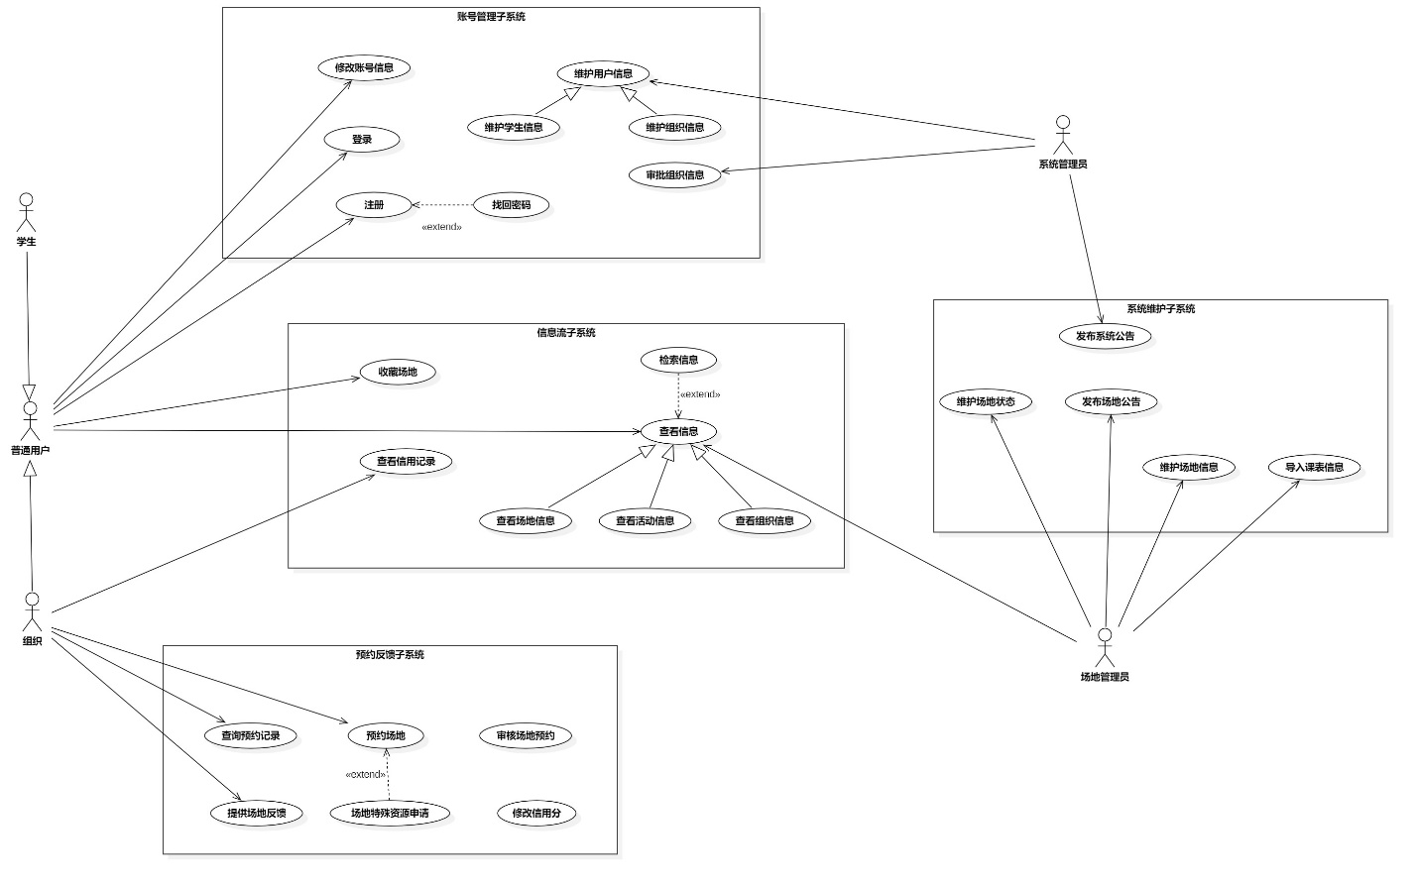

图表 1 总用例图



在本系统中，用户权限分为四类：学生（S）、组织（O）、系统管理员（A）、场地管理员（G），根据权限的不同，对不同用例或用例包进行标注。

在本系统中，用户分为四类：其中学生、组织继承自普通用户，他们可以与用户的所有用例进行交互，还具有各自不同的参与用例；系统管理员、场地管理员也有独自的用例。

* 1. 账号管理子系统

### 登录用例设计

已注册过的用户可以登录进入系统，并根据相应的权限执行相应的操作。

#### 类图

### 登录用例实现

### 注册用例设计

从未登陆过系统的用户需要进行注册，注册后用户登录进入系统，并根据相应的权限执行相应的操作。

#### 类图

#### 用例继承

1. 找回密码
   1. 活动图

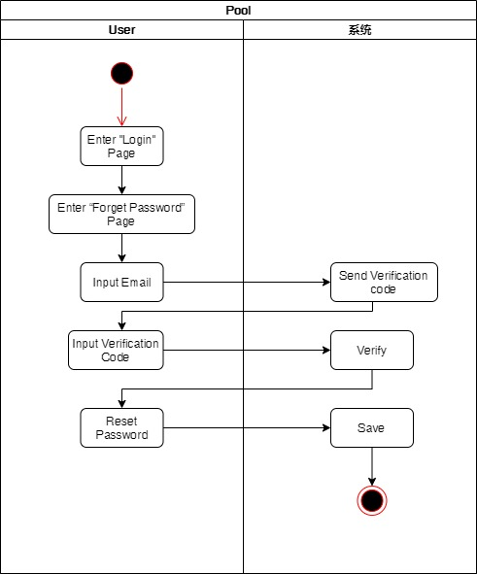

图表 2 找回密码活动图

* 1. 动作序列

表格 1 找回密码动作序列表

|  |  |
| --- | --- |
| 动作序列 | 描述 |
| 登录 | 用户选择身份并输入信息进行登录 |
| 忘记密码 | 用户选择"忘记密码"，进入忘记密码界面 |
| 输入邮箱 | 用户输入注册时的邮箱，点击“发送验证码” |
| 输入验证码 | 用户等待邮箱中的验证码，并输入到界面中 |
| 输入新密码 | 如果一切无误，系统提示“验证成功”，用户输入新密码并确认密码；如果两次输入密码匹配，系统提示“修改成功”，数据库中更新用户相关信息。系统跳转至登陆界面 |

### 注册用例实现

### 修改账号信息用例设计

用户可以修改除了一些重要信息之外的账号信息，从而保持信息的正确性。

#### 活动图

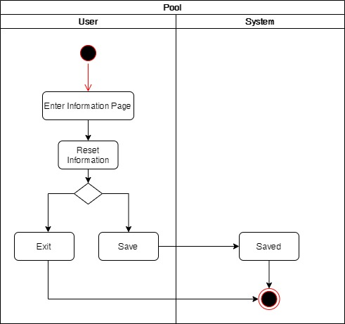

图表 3 修改账号信息活动图

#### 动作序列

表格 2 修改账号信息动作序列

|  |  |
| --- | --- |
| 动作序列 | 描述 |
| 进入基本信息页面 | 用户进入自己身份对应的基本信息页面 |
| 更改信息 | 用户点击“编辑”按钮，选择想要更高的信息，进行更新 |
| 保存信息 | 用户点击“保存”按钮，数据库中更新用户相关信息 |

### 维护用户信息

对于一些用户无权修改的信息，例如年级，姓名等等，需要系统管理员进行维护。

#### 活动图

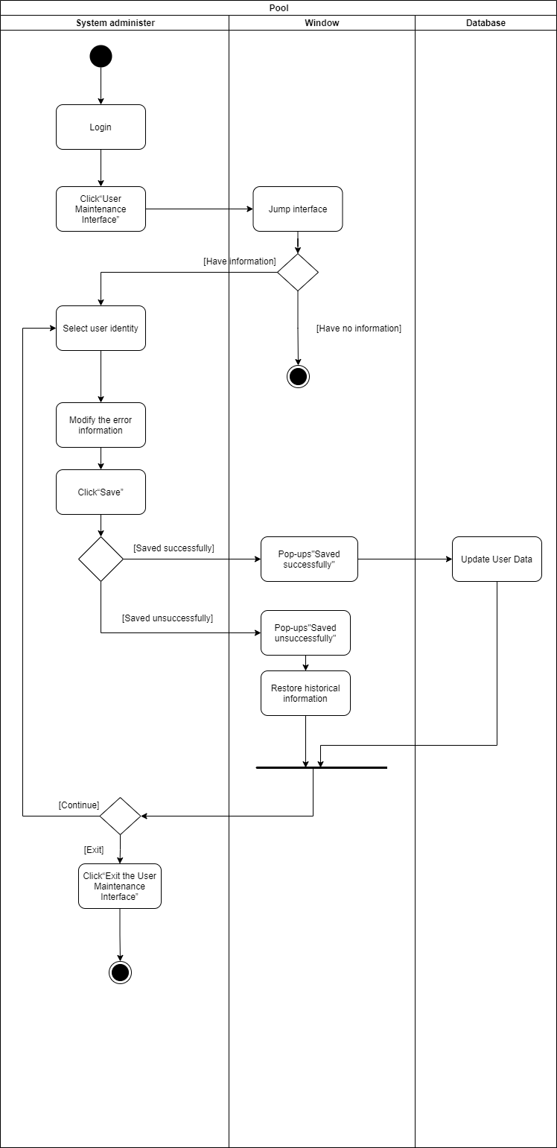

图表 4 维护用户信息活动图

#### 动作序列

表格 3 维护用户信息动作序列

|  |  |
| --- | --- |
| 动作序列 | 描述 |
| 选择用户 | 系统管理员在页面中寻找到所要修改的目标用户 |
| 编辑信息 | 系统管理员选择“编辑用户详细信息” |
| 保存信息 | 系统管理员修改错误的信息并点击“保存，数据库中更新信息” |

#### 用例继承

1. 维护学生信息

系统管理员可以修改学生的学院、联系方式等信息。

1. 维护组织信息

系统管理可以修改组织的负责人、简介等信息。

### 审批组织注册

#### 活动图

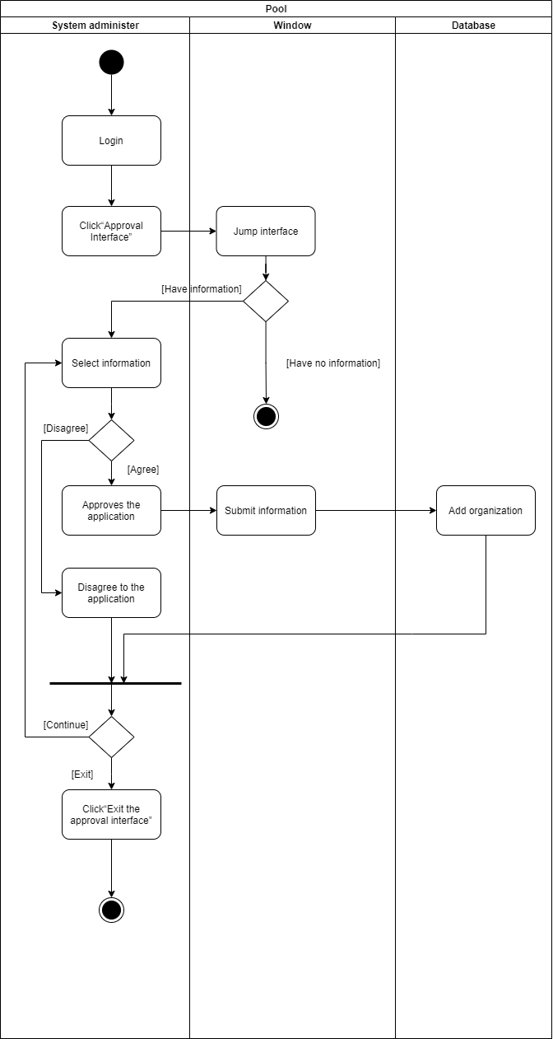

#### 动作序列

|  |  |
| --- | --- |
| 动作序列 | 描述 |
| 选择组织 | 系统管理员在页面中寻找到所要审批的组织用户 |
| 查看组织详情 | 系统管理员选择“审批”，进入组织的详情页面 |
| 提交审批结果 | 系统管理员选择“通过”或“不通过”，提交至系统中，数据库更新相关信息 |

* 1. 信息流子系统

### 收藏场地

#### 活动图

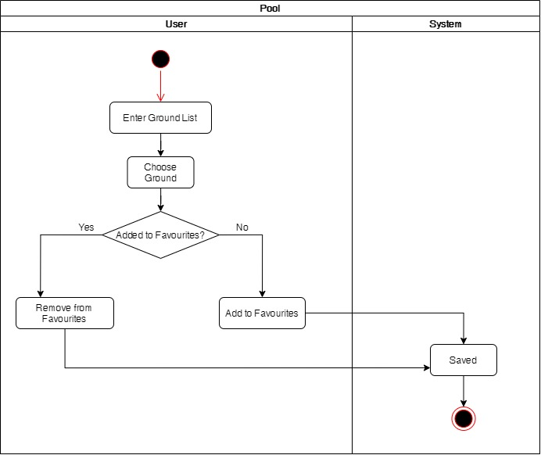

#### 动作序列

|  |  |
| --- | --- |
| 动作序列 | 描述 |
| 选择场地 | 用户在场地列表中选择场地 |
| 收藏场地 | 点击“收藏”按钮，收藏该场地 |

### 查看信用记录

组织查看自己的信用分数与信用分数增减情况（信用记录），并且能够进行申诉。

#### 活动图

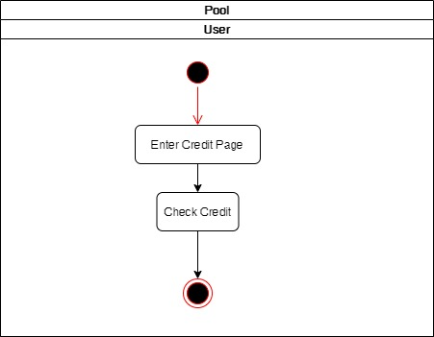

#### 动作序列

|  |  |
| --- | --- |
| 动作序列 | 描述 |
| 进入信用分页面 | 用户点击“查看详情”按钮查看信用分增减情况 |

### 查看和检索场地信息

查看场地的基本信息和详细信息

#### 活动图

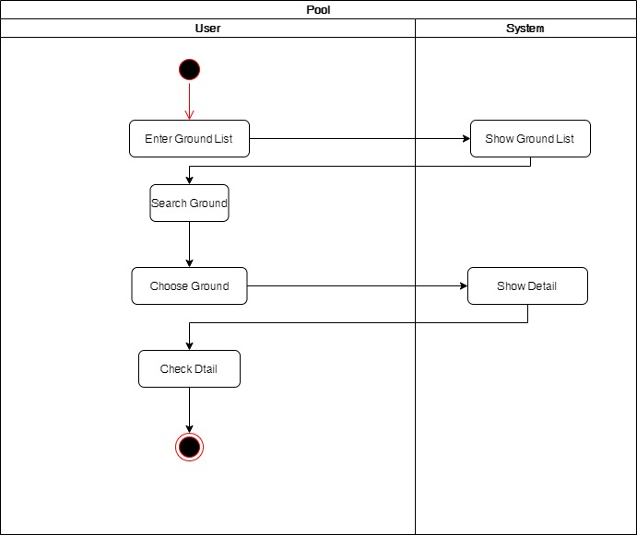

#### 动作序列

|  |  |
| --- | --- |
| 动作序列 | 描述 |
| 进入场地页面内 | 用户点击“查看详情”按钮查看场地列表 |
| 检索场地 | 用户根据场地ID检索场地或直接在页面上进行浏览 |
| 查看场地 | 用户点击地点详情页面，查看场地具体信息 |

### 查看和检索活动信息

查看活动的基本信息和详细信息

#### 活动图

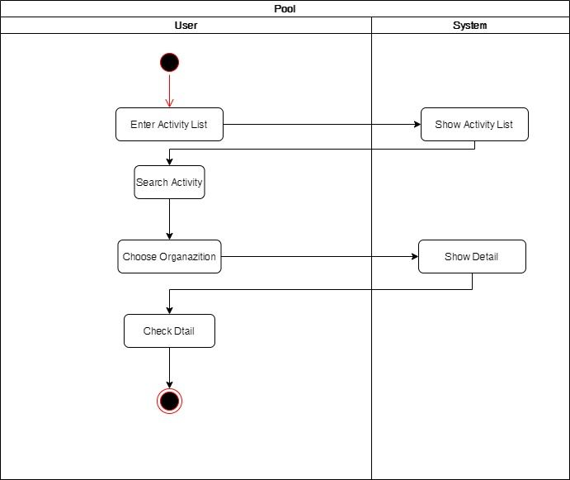

#### 动作序列

1. 表格 **错误!文档中没有指定样式的文字。**‑4

|  |  |
| --- | --- |
| 动作序列 | 描述 |
| 进入场地页面内 | 用户点击“查看详情”按钮查看活动列表 |
| 检索活动 | 用户根据活动ID检索活动或直接在页面上进行浏览 |
| 查看活动 | 用户点击活动详情页面，查看活动具体信息 |

#### 查看组织信息

#### 活动图

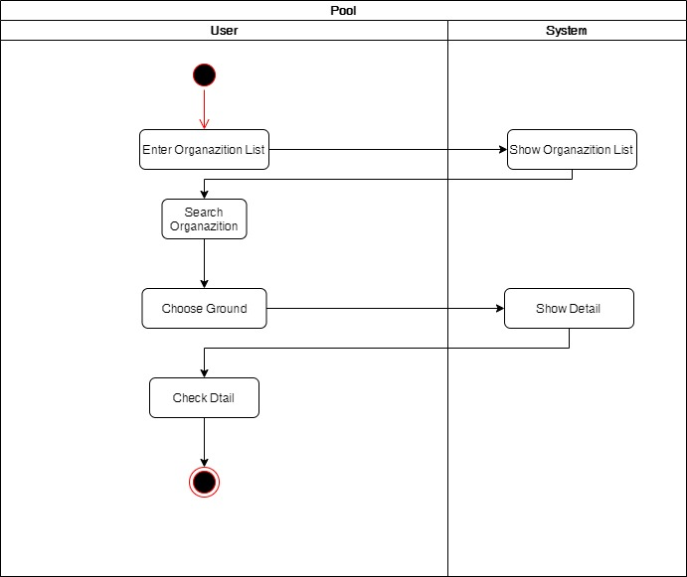

#### 动作序列

|  |  |
| --- | --- |
| 动作序列 | 描述 |
| 进入组织页面内 | 用户点击“查看详情”按钮查看组织列表 |
| 检索组织 | 用户根据组织ID检索活动或直接在页面上进行浏览 |
| 查看组织 | 用户点击组织详情页面，查看组织具体信息 |

* 1. 预约反馈子系统

### 预约场地

#### 活动图

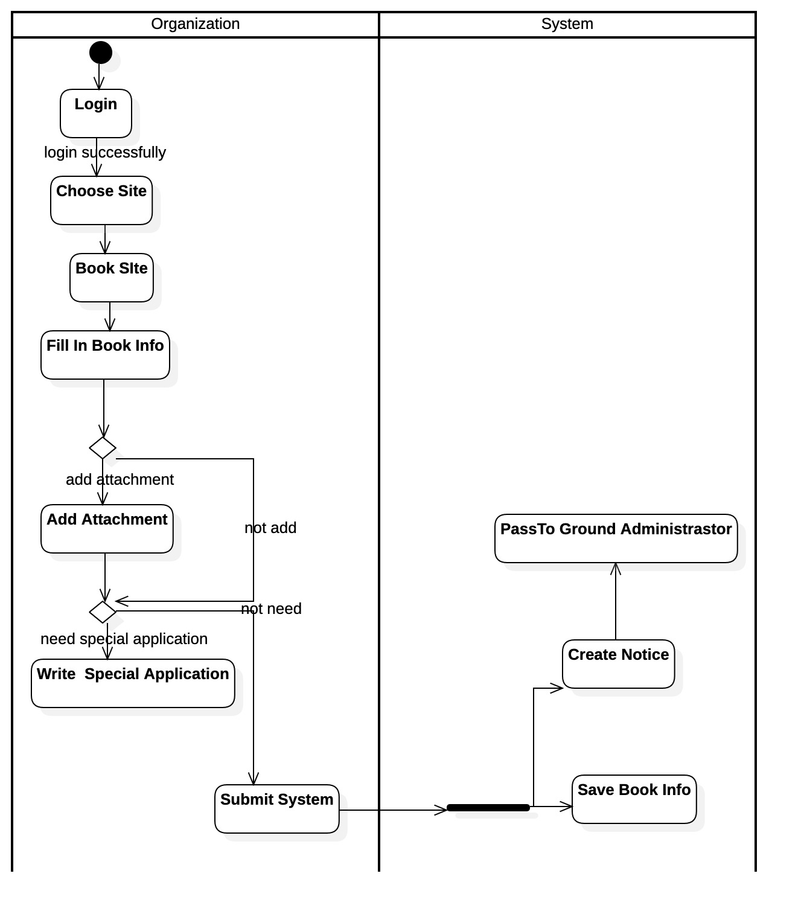

#### 动作序列

|  |  |
| --- | --- |
| 动作序列 | 描述 |
| 进入场地列表/地图 | 组织进入场地列表或地图，选择要申请的场地 |
| 申请场地 | 在场地详情页面点击申请地点 |
| 填写活动申请信息 | 填写活动要举办的时间、预计人数、活动简介等信息 |
| 申请场地 | 组织选择预约场地，待组织管理员审批 |

### 提供场地反馈

#### 活动图

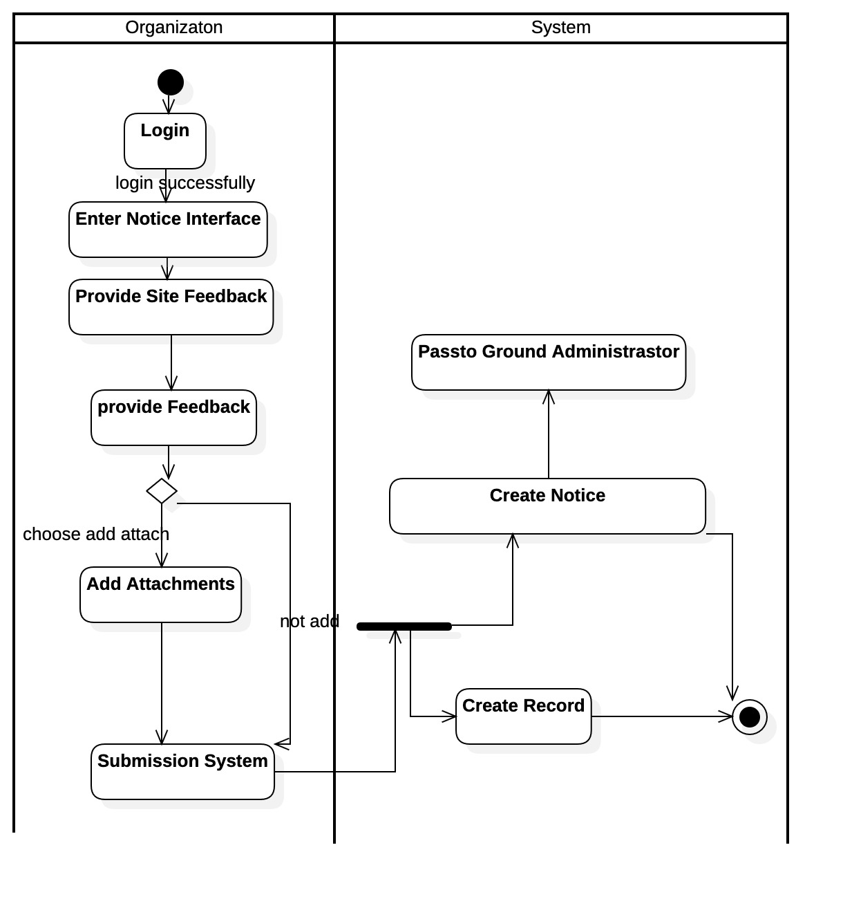

#### 动作序列

|  |  |
| --- | --- |
| 动作序列 | 描述 |
| 提醒反馈 | 活动结束后，系统将提供场地反馈消息添加至组织未读消息 |
| 选择场地反馈 | 组织选择提供场地反馈，组织填写关于场地硬件条件等评价 |
| 提价反馈 | 1. 组织将场地反馈信息表提交给系统 |

### 审核场地预约记录

#### 活动图

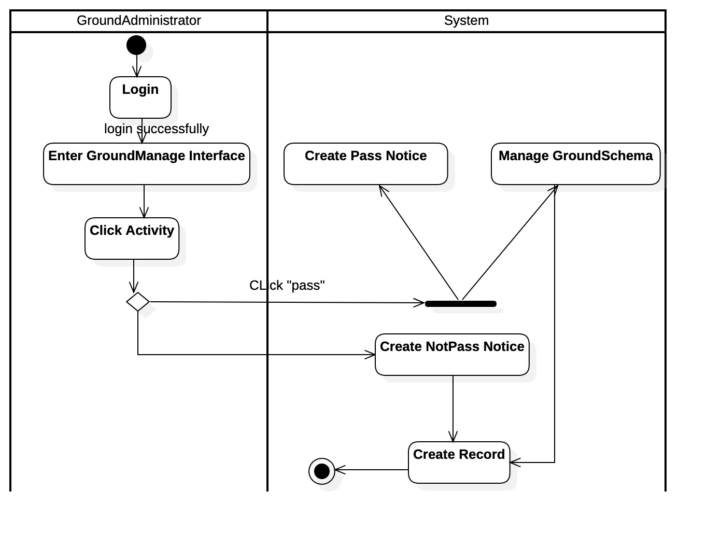

#### 动作序列

|  |  |
| --- | --- |
| 动作序列 | 描述 |
| 进入预约审核页面 | 组织申请活动场地后，将申请信息添加至组织管理员的预约审核记录中 |
| 查看申请 | 织管理员查看活动申请 |
| 审核预约 | 场地管理员针对活动需求对其所申请的场地进行评估，并选择通过或不通过预约 |

### 修改用户信用分

#### 活动图

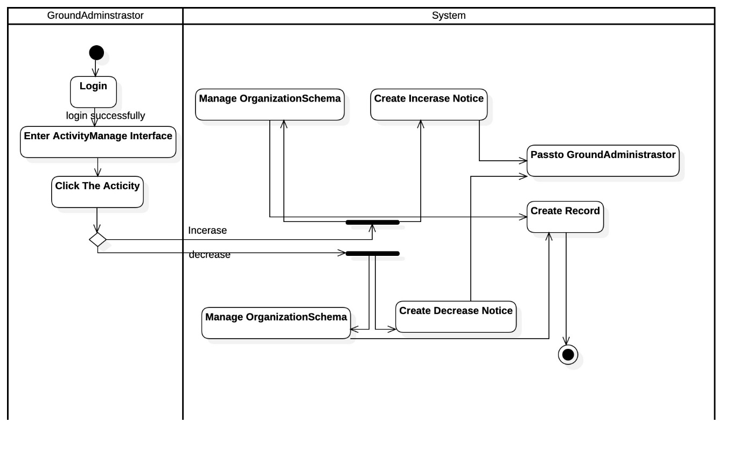

#### 动作序列

|  |  |
| --- | --- |
| 动作序列 | 描述 |
| 检查场地 | 活动结束后，场地管理员查看活动场地使用以及恢复情况 |
| 进入信用分修改页面 | 场地管理员选择相应组织，进入其信用分界面 |
| 修改信用分 | 场地管理员针对活动场地使用情况对组织的信用分进行更改，并提供更改原因。 |
| 提交修改记录 | 提交记录，数据库更新数据 |

* 1. 系统维护系统

### 发布系统公告

#### 活动图

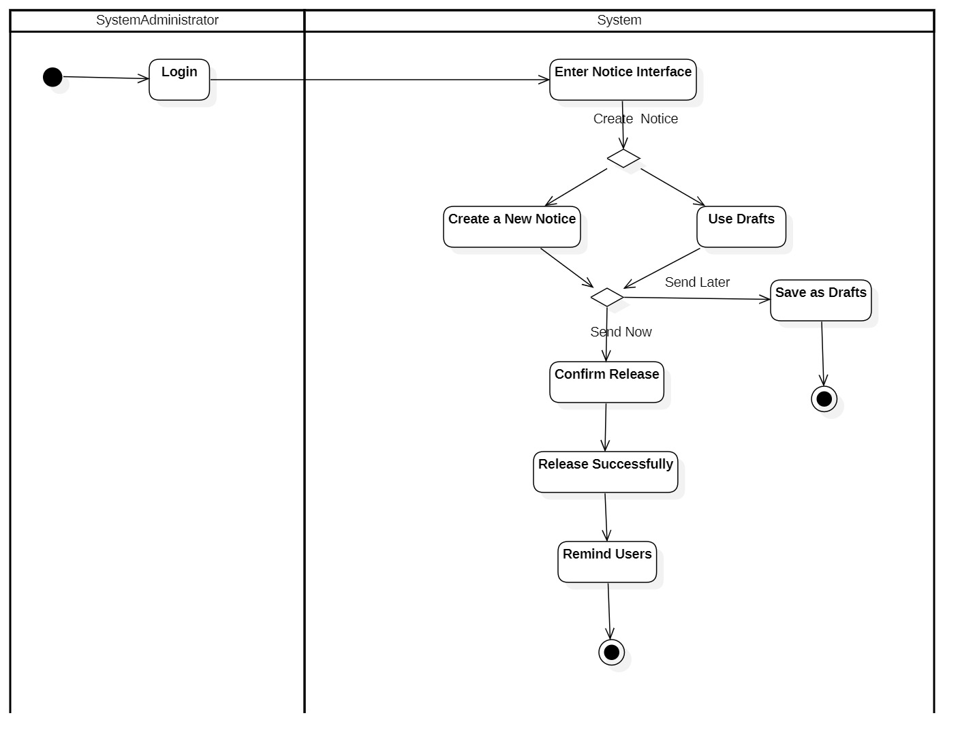

#### 动作序列

|  |  |
| --- | --- |
| 动作序列 | 描述 |
| 进入发布公告页面 | 组织管理员在系统需要更新维护时，进入编辑公告系统界面，创建新公告 |
| 创建公告 | 组织管理员填写公告标题以及内容 |
| 提交公告 | 提交公告，系统向用户发送通知，提醒用户查看公告 |

### 发布场地公告

#### 活动图

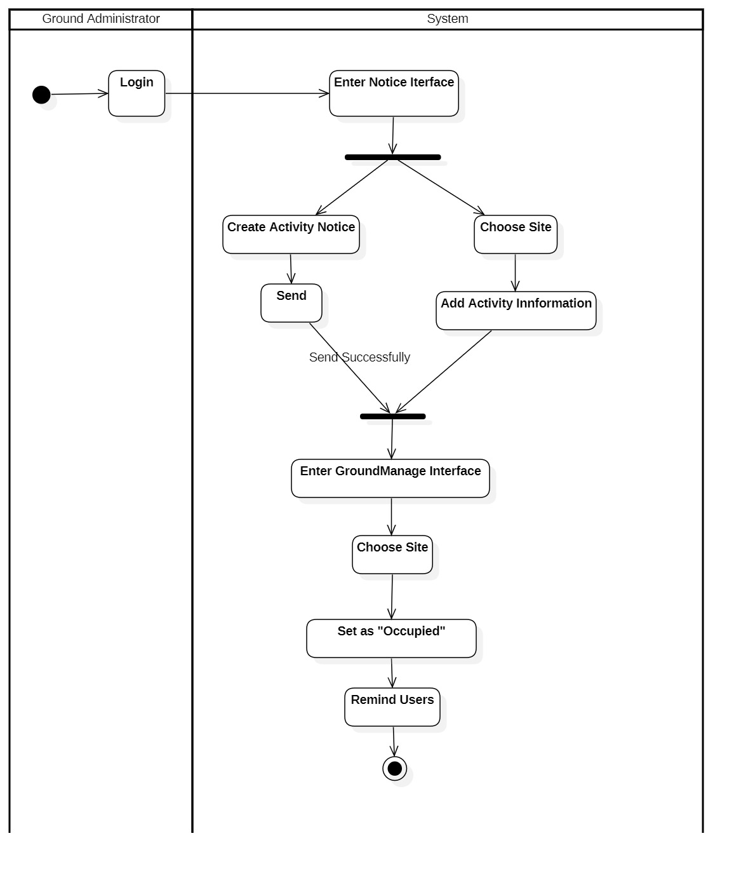

#### 动作序列

|  |  |
| --- | --- |
| 动作序列 | 描述 |
| 进入场地公告页面 | 场地管理员在有活动举办时，进入编辑公告系统界面，创建新公告 |
| 创建公告 | 场地管理员填写公告、活动举办时间、内容等内容 |
| 提交公告 | 提交公告，系统向用户发送通知，提醒用户查看公告 |
| 更新场地状态 | 系统根据活动时间修改活动场地可申请状态 |

### 维护场地状态

#### 活动图

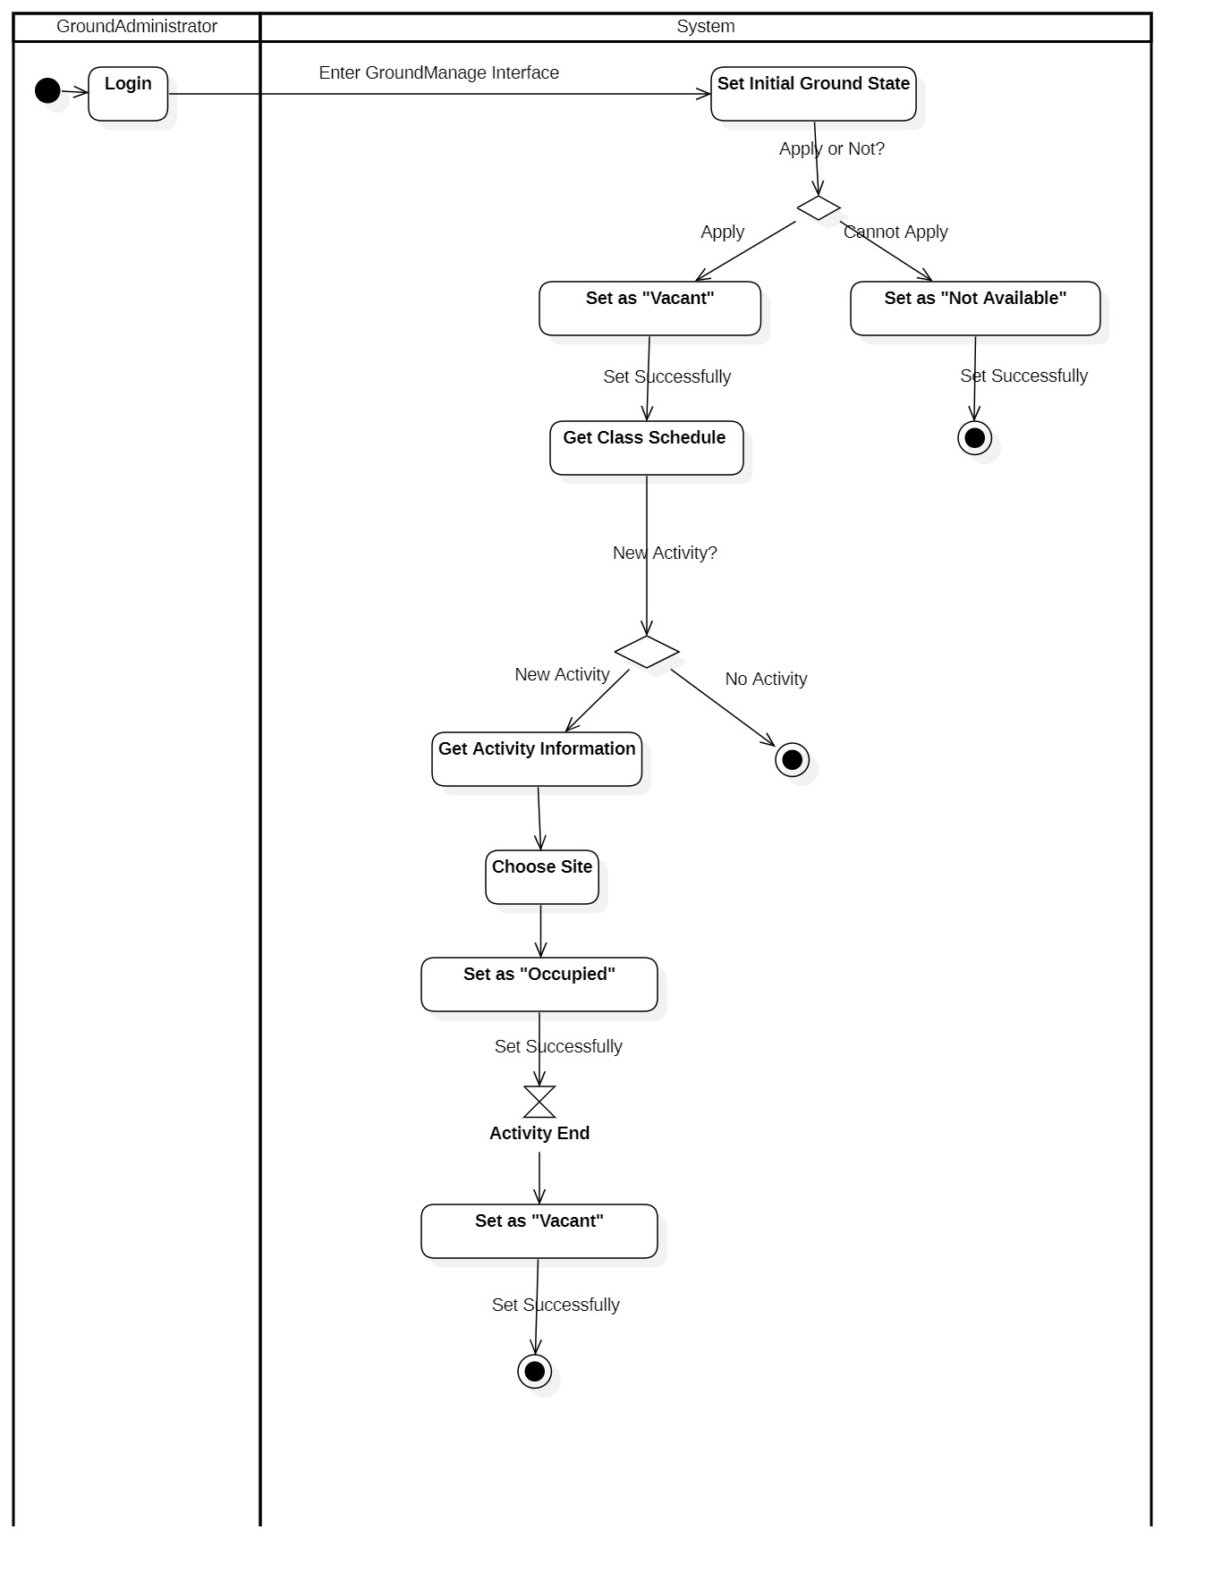

#### 动作序列

|  |  |
| --- | --- |
| 动作序列 | 描述 |
| 活动或课程占用场地 | 有活动举办或教室有课程，该时间段场地不可被申请使用 |
| 系统获取活动时间 | 导入课表或场地管理员通过活动场地预约后，系统将获取场地被占用的时间 |
| 改变场地状态 | 系统将场地被占用的时间段内状态设为不可申请，若有组织申请此时间内的场地，系统将提示已被占用、不可被申请；活动结束后状态变更为可申请 |

### 维护场地信息

场地管理员对场地信息进行增加、删除和修改。

#### 活动图

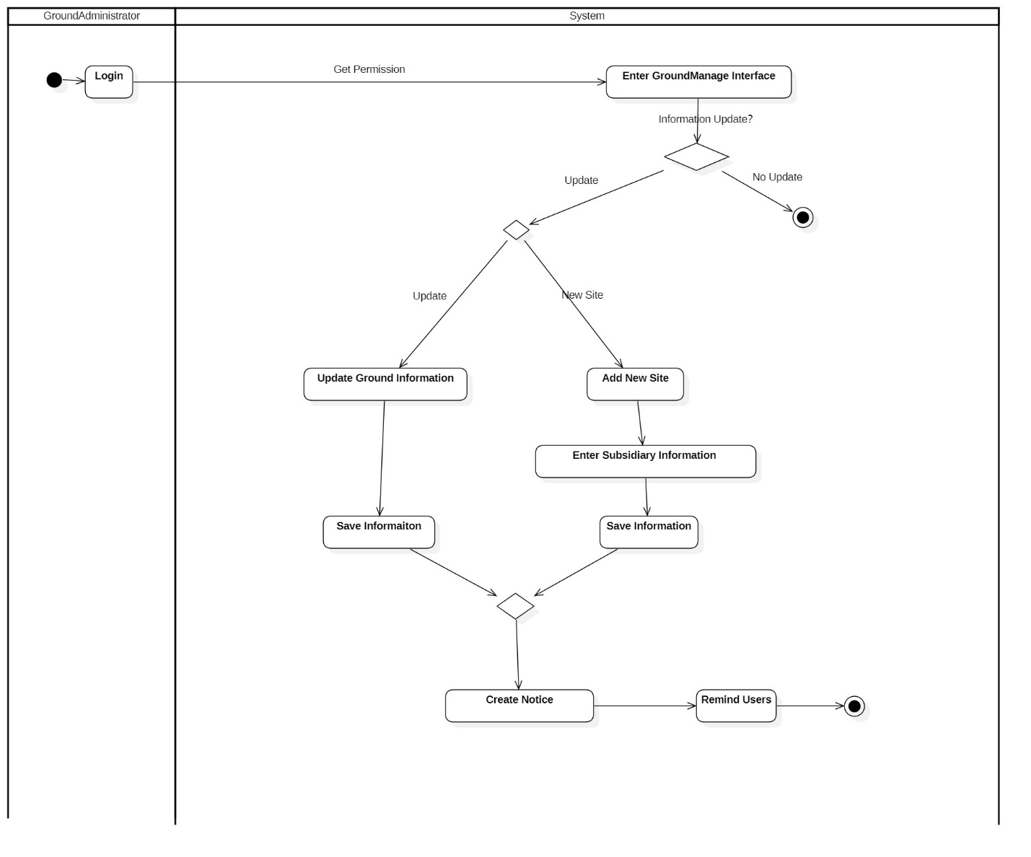

#### 动作序列

|  |  |
| --- | --- |
| 动作序列 | 描述 |
| 进入维护场地信息页面 | 有场地信息变更时，场地管理员将信息更新在系统中，进入维护场地系信息页面 |
| 修改场地信息 | 场地管理员更改场地属性信息，并提交至系统中 |
| 新增场地信息 |  |

### 维护课表信息

#### 活动图

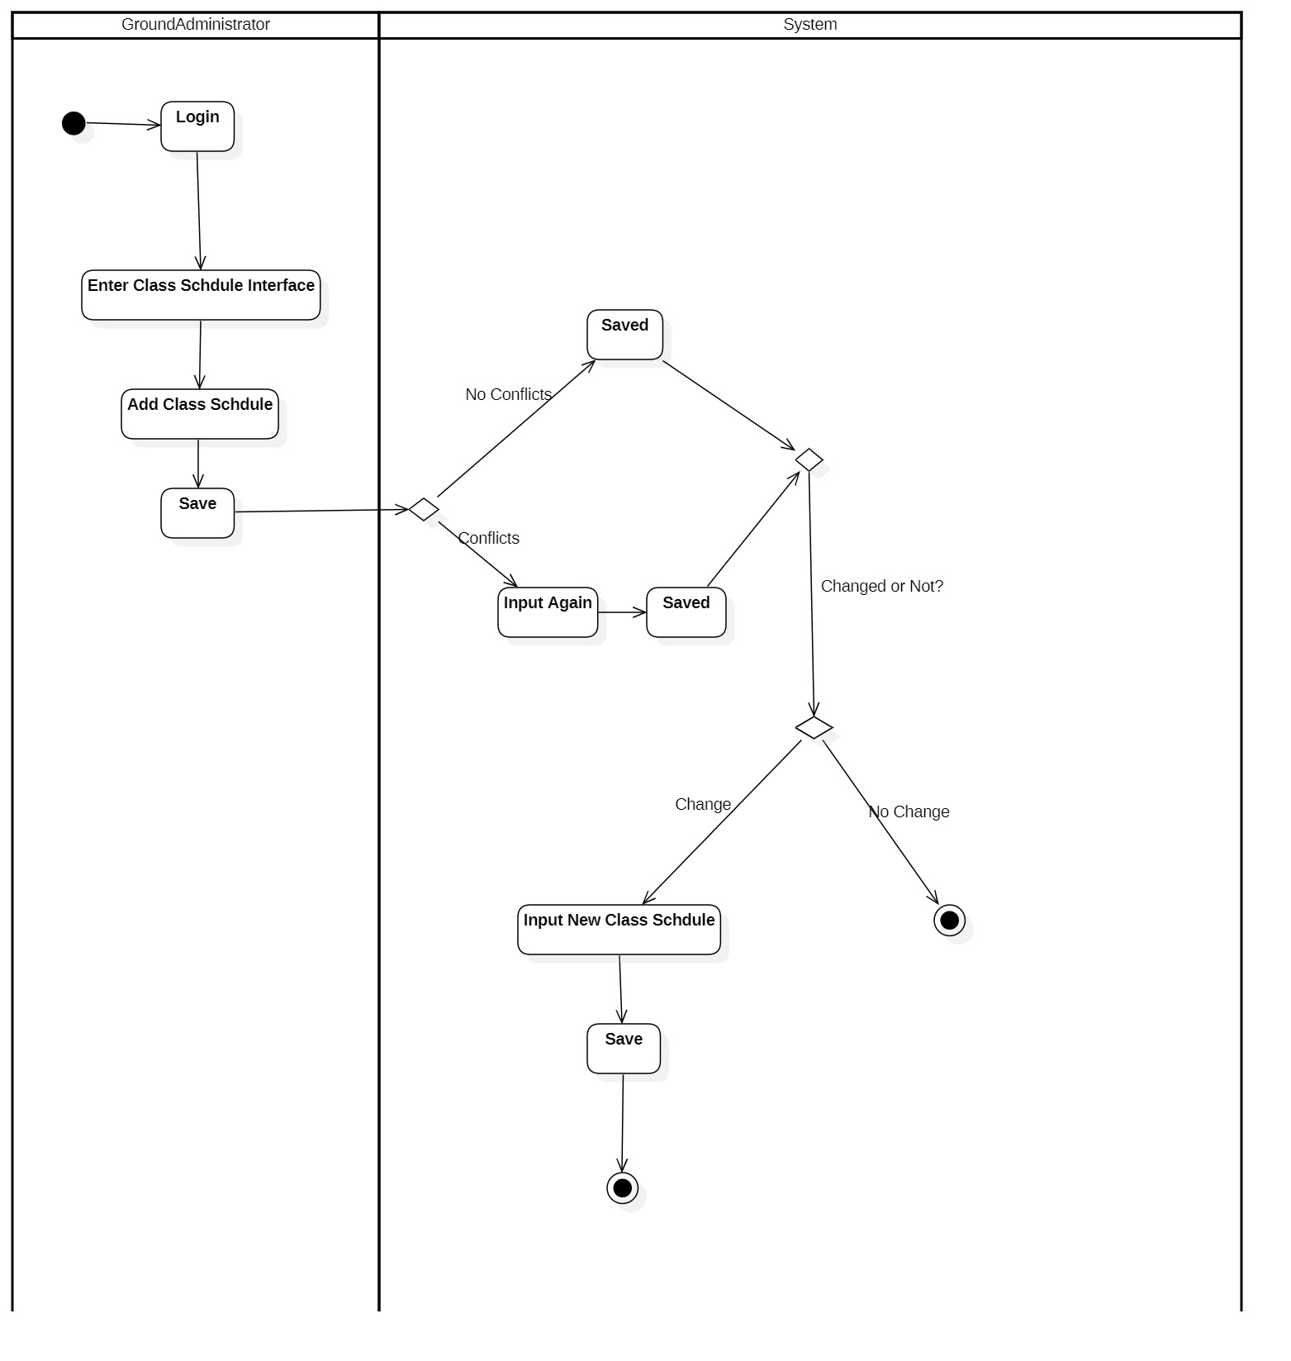

#### 动作序列

|  |  |
| --- | --- |
| 动作序列 | 描述 |
| 进入维护场地信息页面 | 有场地信息变更时，场地管理员将信息更新在系统中，进入维护场地系信息页面 |
| 修改场地信息 | 场地管理员更改场地属性信息，并提交至系统中 |
| 新增场地信息 |  |

1. **数据库设计**
2. 1. 场地管理系统系统数据需求

本场地管理系统基于高校的校内场地管理机制进行设计，其主要功能可分为场地管理模块、场地预约模块、反馈与评价模块、公告发布模块、用户信息管理模块和预约管理模块，其基本功能需求如下。

### 场地管理功能数据需求

此模块的主要功能是场地管理员对场地的维护，包括对场地基本信息的维护以及场地占用时间的管理。

#### 维护场地信息

管理员可以在场地信息列表中对场地信息进行增加、删除或修改，增加则建立一个唯一的场地ID并对场地信息作记录，包括场地的名称、面积、种类和必要的描述等，其中场地分为室内场地和室外场地，室内场地又额外包含座位数、电脑数、楼号、层数以及房间号，室外场地额外包含定位室外场地的位置信息（经纬度）。

#### 导入课程安排

场地管理员可以在学期初对其管理场地的课程信息进行导入，通过在场地的占用时间表中添加记录，记录场地在什么时候被固定的课程所占用，包含日期、开始时间和持续时间。

#### 维护场地状态

对于特殊情况，场地管理员可以将其管理的场地在特定的时间关闭，通过在场地占用时间列表中添加记录，记录信息与课程占用一致。

#### 发布场地公告

场地管理员可以对自己所管理的场地发布场地公告，通过在场地公告记录中添加一条记录，主要保存公告日期、时间和公告内容。

### 场地预约功能数据需求

此模块的主要功能是组织查看场地信息并选择预约场地以发起一个活动，包括检索场地、查看热门场地排名、查看场地占用状态、维护预约信息、特殊资源使用申请、查询预约记录以及生成场地使用凭据功能。

#### 热门场地排名

在最近举办的活动列表中，统计各个场地的使用次数，进行排序展示。

#### 检索场地

用户可以根据场地类型、场地硬件设施、场地容量、场地可用时段等条件筛选符合条件的场地。

#### 查看场地状态

用户可以查询全校范围内各个场地的基本信息及场地在各个时间段的状态，如场地正在上课、正在举办活动等。

#### 添加、修改、删除预约信息

组织可以发起对场地使用的预约，预约时需提交使用时间段、计划用途。提交预约信息后，在活动表中插入新元组，产生唯一的活动ID，主要记录活动的名字、日期、开始时间、持续时间、参与人数、描述和附加要求信息。用户可以对提交的预约信息进行修改或删除预约信息。

#### 查询预约记录

组织可以查看其预约历史记录，即查看该组织添加的活动记录。

#### 场地特殊资源使用申请

组织在发起某个活动时，可以为该活动申请特殊资源，如用电申请、公告张贴等，这些信息体现在活动的附加要求上。

#### 生成场地使用凭据

组织在预约通过后可以拉取该活动信息并为其生成使用凭据。

### 反馈与评价功能数据需求

此模块的主要功能是组织在使用场地后对场地进行评价与场地管理员对组织的使用行为进行评价打分，包括组织查看信用分记录、提供场地反馈，场地管理员修改用户信用分功能。

#### 查看信用分和信用记录

组织可以查看其账号的信用分，以及某条信用分的增减记录日期、时间、原因和评分等。

#### 修改用户信用分

每个活动结束后，场地管理员可以根据场地使用情况对场地对组织的行为进行评价，并对该组织的信用分进行增减，然后系统将该条信用分增减记录添加到表中，并且更新组织信用分。

#### 提供场地反馈数据需求

组织可在使用场地后在系统中提交反馈信息，记录对场地的评分信息以及相应的日期、时间和评价内容。

### 公告发布功能数据需求

此模块的主要功能是管理员发布公告，包括场地管理员发布场地公告、系统管理员发布系统维护公告。

#### 发布系统维护公告

系统管理员可以对所有用户发布系统维护公告，来告知系统级维护信息，通过在系统维护公告记录中添加一条记录，记录公告日期、时间和公告内容。

### 用户信息管理功能数据需求

此模块的主要功能是用户注册登录、对个人信息的维护、查看其他其他用户的信息以及系统管理员对注册信息的审核，包括用户注册登录、退出、找回密码、修改账号信息、查看组织举办的活动、收藏场地以及系统管理员审核组织注册信息、修改账户信息。

#### 用户注册

用户在首次使用系统时需要注册账号，提交个人信息。提交注册信息后系统需检查申请注册的学号/组织在系统中是否已经存在，若不存在，则允许注册，并由系统生成账号的ID，在相应的用户表中加入新元组，组织主要记录用户的账号、密码、名字、详细信息和邮箱等，学生主要记录其账号、密码、名字、性别和年龄。

#### 用户登录

用户使用账号、密码登入系统，在相应的用户表中查询，若输入的账号与密码匹配，则用户登录成功，根据用户身份允许其进行相应的操作。

#### 修改账号信息

用户可以修改其账号中的部分信息，包括姓名、登录密码、学院、绑定的邮箱等。

#### 增删改账户信息

系统管理员可以对账户信息（学生、组织、场地管理员）进行增加、修改、删除。

#### 找回密码

用户在忘记密码时可以通过发送验证邮件到账号绑定的邮箱找回密码并设定新密码。

#### 审批组织注册信息

系统管理员可以对未审批的组织账号注册信息进行审批，系统在审批记录表中添加该条审批记录，如果审批通过，则为用户生成唯一ID，并将用户注册信息添加到相应的表中。

#### 查看组织信息

用户可以查询各个组织的基本信息及相关介绍。

#### 收藏场地

用户可以对场地进行收藏，并将该收藏记录添加到表中。

#### 查看组织举办的活动

用户可以查看某一组织举办的所有活动信息，包括活动名称、地点、时间及活动描述。

#### 退出系统

用户可以在不使用系统时可以显式地退出系统。

### 预约管理功能数据需求

此模块的主要功能是场地管理员审核预约信息与重新分配场地，包括场地预约审核、场地分配。

#### 场地预约审核

场地管理员可以在审核某个活动，然后系统会在审核记录中添加该条审核记录。

#### 场地分配

对于特殊情况，场地管理员可以对某个活动的场地进行重新分配 ，通过修改该活动对应的记录中的场地ID。

### 组织结构

本设计文档分为四部分：包括三个章节和一个附录

第一章：将系统划分为6个子模块，按照不同功能阐述本系统的数据需求；

第二章：概念设计部分，对于本系统中的不同概念和模块，通过E-R图的形式进行

设计；

第三章：逻辑设计部分，根据E-R图设计对应数据表和数据库关系图，并提供对应

说明。

附录A：本文档的图标索引。

* 1. 概念设计

数据库设计主要根据第一节提到的数据需求进行设计，确定基本的实体集与联系集，根据功能需求以及基数约束，以图形化的方式反应现实世界的联系，绘制出E-R图，为关系模式的设计建立基础。

### 总体E-R图

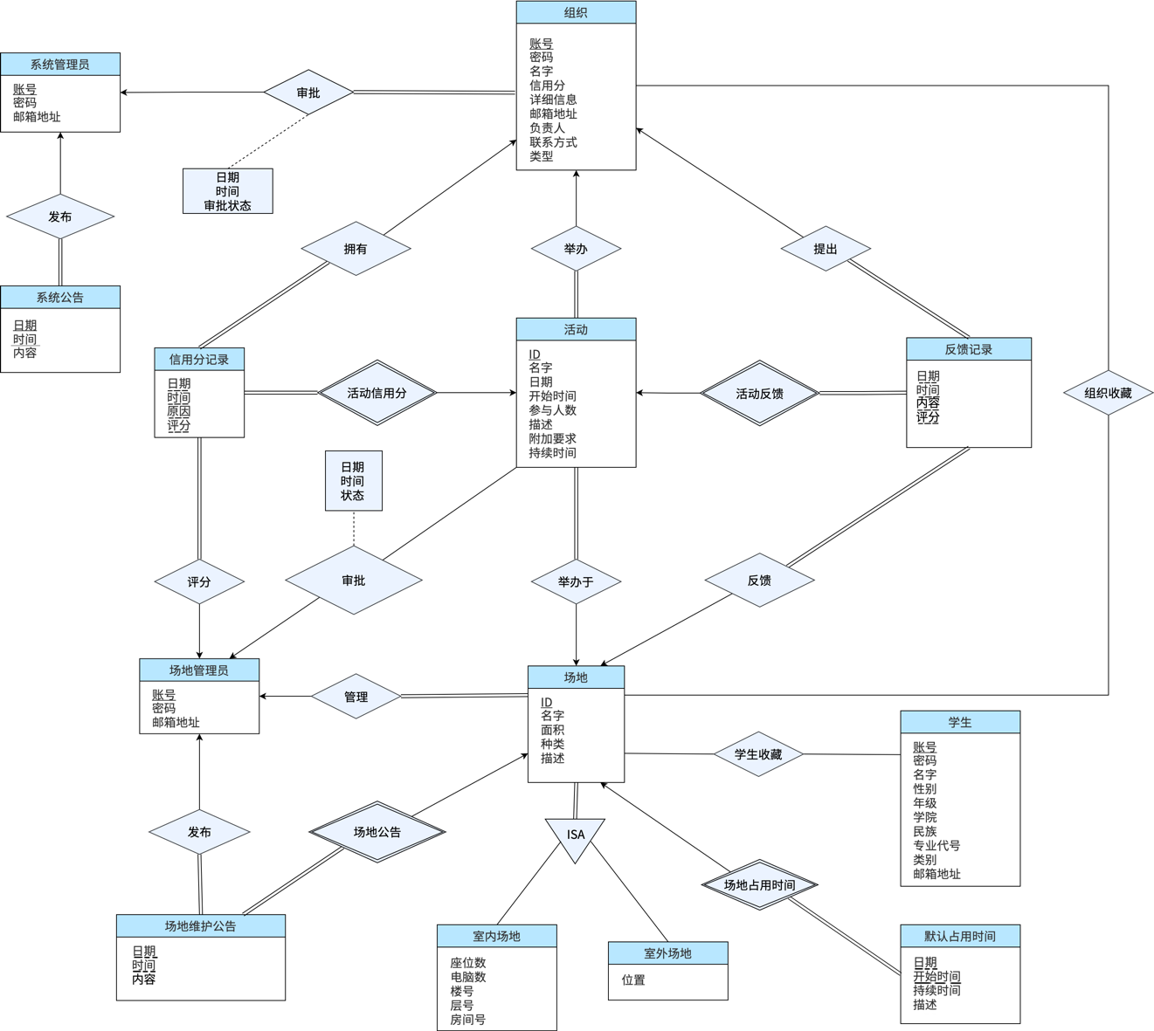

1. 图2‑1 总体E-R图

图中各实体及联系的文字说明参见3.2中的模块E-R图。

### 场地管理系统模块E-R图

#### 系统管理模块

1. 图 2‑2 场地管理系统模块E-R图

**实体**

1. 系统管理员：发布系统公告，如系统停机维护等公告。属性包括：账户、密码、系统管理员邮箱地址。
2. 系统公告：记录系统级公告内容。属性包括：公告日期、公告时间、公告内容。
3. 组织：记录一个组织的基本信息，与本系统特别相关的有信用分和组织信息。属性包括：账号、密码、姓名、信用分、组织信息描述、组织邮箱地址、组织负责人、组织的联系方式、组织的类型。

**联系**

1. 发布系统公告：系统管理员和系统公告之间的联系，表示系统管理员发布公告，其基数约束是一对多且是全参与的，即一个系统管理员可以发布多个系统公告，且每个系统公告必须都由一个系统管理员发布。
2. 审批：系统管理员和组织之间的联系，表示系统管理员审批组织的注册申请，其基数约束是一对多且是全参与的，即一个系统管理员可以审批多个组织的申请，且每个组织必须都由一个系统管理员审批注册申请。其属性包括日期、时间、审批状态、系统管理员账号与组织账号。

### 信用评价模块

1. 图 2‑3 信用评价模块E-R图

**实体**

1. 信用分记录（弱实体集，依赖于活动）：记录信用分的增减情况。属性包括：日期、时间、增减理由和增减分数。
2. 场地管理员：记录场地管理员的基本信息。属性包括场地管理员的账号、密码与邮箱地址。主码为账号。
3. 活动：记录一个活动的基本信息。属性包括：活动ID、活动名字、活动日期、开始时间、持续时间、参与人数、活动描述和其它要求。

**联系**

1. 拥有：组织与信用分记录之间的联系，表示一个组织的的信用分增减记录。其基数约束是一对多且全参与的，即一个组织可以有多个信用分记录，且每个信用分记录必须属于一个组织。其属性包括：组织账号、活动ID。
2. 评分：场地管理员和信用分记录之间的关系，表示场地管理员基于一个活动对组织的评分记录。其基数约束是多对一且全参与的，即一个场地管理员可以产生多个评分记录，且每个评分记录都必须由一个场地管理员建立。属性包括：活动ID、场地管理员账号。其属性包括：场地管理员账号、活动ID。
3. 活动信用分（标示性联系集）：活动与信用分记录之间的联系，表示基于一个活动的评分记录。其基数约束是一对多且全参与的，且是标识性联系集，即信用分记录由活动强实体集标识，依赖于活动。标识性联系集不需要转化为关系模式。
4. 组织：活动与组织之间的联系，表示活动由组织举办。其基数约束是一对多且全参与的，表示一个组织可以举办多个活动，且每个活动都必须由一个组织举办。其属性包括：活动ID、组织账号。

### 场地管理模块

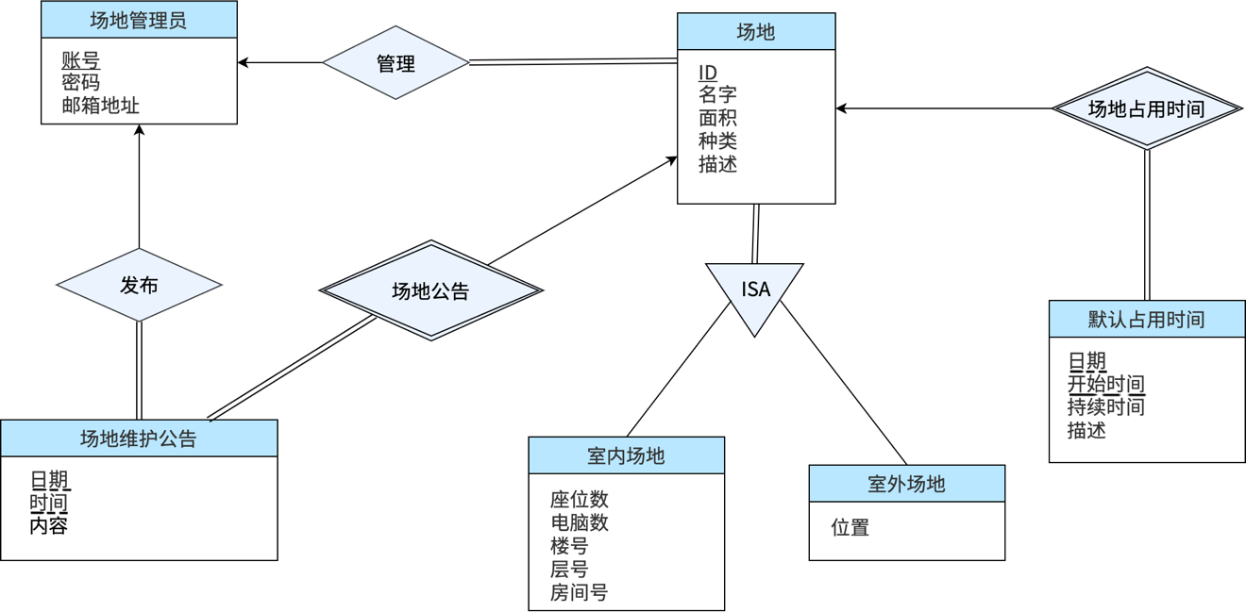

1. 图 2‑4 场地管理模块E-R图

**实体**

1. 场地：记录一个场地的基本信息。属性包括：场地ID、场地名称、场地面积、场地类型（室内/室外）、场地描述。主码为场地ID。
2. 室内场地：场地的特化。室内场地继承了场地的全部属性，其附加属性为楼号、层号、房间号、座位数、电脑数量。主码为场地ID。
3. 室外场地：场地的特化。室内场地继承了场地的全部属性，其附加属性为地理位置。主码为场地ID。
4. 默认占用时间：记录场地默认被占用的时间。属性包括：日期、时间、持续时间和对占用场地原因的描述。
5. 场地维护公告：记录场地信息变化的内容。属性包括：日期、时间和维护内容。

**联系**

1. 发布场地维护公告：场地管理员和场地场地维护公告之间的关系，表示场地管理员发布场地维护公告，其基数约束是一对多且是全参与的，即一个场地管理员可以发布多个场地维护公告，且每个场地维护公告必须都由一个场地管理员发布。属性包含：管理员账号、场地ID。
2. 场地场地维护公告（标识性联系集）：场地和场地维护公告之间的关系，表示一个场地信息变更后的场地公告信息。其基数约束是一对多且全参与的，表示一个场地可以有多次信息变更以及相应的多次维护公告，而每个维护公告必须由一个场地的变更引起。标识性联系集不需要转化为关系模式。
3. 管理：场地管理员和场地之间的关系，表示场地管理员管理场地。其基数约束是一对多且全参与的，即一个管理员可以管理多个场地，且每个场地必须由一个场地管理员管理。属性包含：场地ID、场地管理员账号。
4. 场地占用（标识性联系集）：场地和场地占用时间之间的联系，表示场地在什么时候是忙碌的。其基数约束是一对多且全参与的，即一个场地有多个占用时间段，而每个占用时间段都必须由场地标识，即隶属于场地。标识性联系集不需要转化为关系模式。

### 场地反馈模块

1. 图 2‑5 场地反馈模块E-R图

**实体**

1. 反馈记录（弱实体集，依赖于活动）：记录组织对于场地的反馈信息。属性包括：日期、时间、内容、分数。

**联系**

1. 活动反馈记录（标示性联系集）：活动与反馈记录之间的联系，表示对于一个活动的反馈记录。其基数约束是一对多且全部参与的，且是标识性联系集，即反馈记录由活动强实体集标识，依赖于活动。标识性联系集不需要转化为关系模式。
2. 反馈：场地和反馈记录之间的关系，表示场地拥有反馈记录。其基数约束是一对多且全部参与的，即一条反馈记录只能对应一个场地，一个场地可以拥有多条反馈记录。属性包括：场地ID、活动ID。
3. 提出：组织与反馈记录之间的联系，表示反馈记录由组织提供。其基数约束是一对多且全部参与的，表示一个组织可以提供多个反馈记录，且一个反馈记录由一个组织提供。其属性包括：活动ID、组织账号。
4. 举办：场地和活动之间的关系，表示活动在场地上举办。其基数约束是一对多且全部参与的，即一个活动只能在一个场地上举办，一个场地可以举办多个活动。属性包括：场地ID、活动ID。

### 场地收藏模块

1. 图 2‑6 场地收藏模块E-R图

**实体**

1. 学生：记录学生实体的信息。属性包括：学生账号、密码、名字、性别、年级、学院、民族、所在专业的专业代号、学生类别与学生邮箱地址。主码为账号。

**联系**

1. 组织收藏：组织和场地之间的联系，表示组织收藏场地。其基数约束是多对多的，即一个组织可以收藏多个场地，一个场地可以被多个组织收藏。其属性包括：组织账号、场地ID。
2. 学生收藏：学生与场地之间的关系，表示学生收藏场地。其基数约束是多对多的，即一个学生可以收藏多个场地，一个场地可以被多个学生收藏。属性包括：场地ID和组织账号。

### 预约管理模块

1. 图 2‑7 预约管理模块E-R图

**联系**

1. 审核：场地管理员和活动之间的关系，表示场地管理员对活动的审批记录。其基数约束是一对多的，表示一个场地管理员可以审核多个活动，但一个活动最多被一个场地管理员审核。其属性包括：审核日期、审核时间和审核状态。
2. 2. 逻辑设计

本校园场地管理系统的数据库逻辑设计主要依据第一节中描述的系统数据需求进行。通过分析本系统需要抽象的实体和实体间的联系，并运用在数据库原理及应用课程中所学的知识，在分析对应关系、确定实体集属性和排除冗余后，我们构建出了数据库的总体E-R图和各模块E-R图，并以图形化的方式表现出了本系统数据库的逻辑设计。



表的设计

根据第二节画出的E-R图，已经可以看到实体，以及实体与实体之间的联系，然后通过删除冗余模式以及对部分实体集与联系集的合并，得到了初步的关系模式。然后继续进行第一范式和第三范式的检查以及分解，得到了最终的关系模式。

根据系统分析E-R图，共设计16张表：

1. 组织表：记录组织信息。
2. 信用分表：记录场地管理员对举办活动的组织的信用分的增减信息。
3. 场地反馈表：记录举办活动的组织对场地的反馈信息。
4. 活动表：记录活动的信息，包括时间、日期、持续时间、发起活动的组织和活动所需的特殊设备需求。
5. 场地管理员表：记录场地管理员的信息。
6. 场地公告表：记录场地管理员发布的场地公告。
7. 场地表：记录场地的信息。
8. 学生表：记录学生的信息。
9. 学生收藏表：记录学生收藏的场地。
10. 组织收藏表：记录组织收藏的场地。
11. 系统公告表：记录系统管理员发出的系统公告。
12. 系统管理员表：记录系统管理员的信息。
13. 室内场地表：记录室内场地的设施信息和具体位置。
14. 室外场地表：记录室外场地的具体经纬度信息。
15. 活动审核记录表：记录管理员审批活动的信息。
16. 课程表格：记录课程占用的场地和时间信息。

#### user表

1. 组织表
2. 表格 3‑**错误!文档中没有指定样式的文字。**‑3 组织表

|  |  |  |  |  |
| --- | --- | --- | --- | --- |
| **字段名** | **数据类型** | **长度** | **说明** | **备注** |
| **account_number** | varchar2 | 7 | 组织在数据库中的id | PK |
| **secret_password** | varchar2 | 15 | 密码 |  |
| **name** | varchar2 | 10 | 组织名称 |  |
| **credit** | integer |  | 组织信用分 |  |
| **detail_info** | varchar2 | 50 | 详细信息介绍 |  |
| **e_mail_address** | varchar2 | 20 | 邮箱地址 |  |
| **join_date** | date |  | 加入时间 |  |
| **functionary** | varchar2 | 10 | 负责人 |  |
| **telephone** | varchar2 | 20 | 负责人电话 |  |
| **type** | smallint |  | 组织类型 |  |
| **state** | smallint |  | 审批状态 |  |

1. 信用分记录表
2. 表格 3‑2 信用分记录表

|  |  |  |  |  |
| --- | --- | --- | --- | --- |
| **字段名** | **数据类型** | **长度** | **说明** | **备注** |
| **credit_date** | data |  | 日期 |  |
| **credit_time** | timestamp |  | 时间 |  |
| **reason** | varchar2 | 50 | 信用分增减详细说明 |  |
| **score** | number | 2 | 增减信用分 |  |
| **ID** | integer | 7 | 活动在数据库中的id | PK FK |

1. 反馈记录表
2. 表格 3‑3 反馈记录表

|  |  |  |  |  |
| --- | --- | --- | --- | --- |
| **字段名** | **数据类型** | **长度** | **说明** | **备注** |
| **feedback_date** | date |  | 日期 |  |
| **feedback_time** | timestamp |  | 时间 |  |
| **content** | varchar2 | 50 | 反馈内容 |  |
| **score** | number | 2 | 组织给场地打分 |  |
| **ID** | integer | 7 | 活动在数据库中的id | FK PK |

1. 活动表
2. 表格 3‑4 活动表

|  |  |  |  |  |
| --- | --- | --- | --- | --- |
| **字段名** | **数据类型** | **长度** | **说明** | **备注** |
| **ID** | char | 7 | 活动在数据库中的id | PK |
| **name** | varchar2 | 10 | 活动名称 |  |
| **account_number** | char | 7 | 组织在数据库中的id | FK |
| **activity _date** | date |  | 活动日期 |  |
| **start_time** | timestamp |  | 活动开始时间 |  |
| **participant_num** | number | 4 | 活动参与人数 |  |
| **description** | varchar2 | 50 | 活动简述 |  |
| **additional_request** | varchar2 | 50 | 活动额外需要的场地设备等需求 |  |
| **duration** | interger |  | 活动持续时间 |  |
| **ground_ID** | char | 7 | 场地在数据库中的id | FK |

1. 场地管理员表
2. 表格 3‑5 场地管理员表

|  |  |  |  |  |
| --- | --- | --- | --- | --- |
| **字段名** | **数据类型** | **长度** | **说明** | **备注** |
| **account_number** | varchar2 | 7 | 场地管理员在数据库中的id | PK |
| **secret_password** | varchar2 | 15 | 密码 |  |
| **e_mail_address** | varchar2 | 20 | 邮箱地址 |  |

1. 维护公告表
2. 表格 3‑6 维护公告表

|  |  |  |  |  |
| --- | --- | --- | --- | --- |
| **字段名** | **数据类型** | **长度** | **说明** | **备注** |
| **ground ID** | varchar2 | 7 | 场地管理员在数据库中的id | Pk FK |
| **maintenance_announcement_date** | date |  | 日期 | PK |
| **maintenance_announcement _time** | timestamp |  | 时间 | PK |
| **content** | varchar2 | 100 | 公告内容 |  |

1. 场地表
2. 表格 3‑7 场地表

|  |  |  |  |  |
| --- | --- | --- | --- | --- |
| **字段名** | **数据类型** | **长度** | **说明** | **备注** |
| **ground_ID** | varchar2 | 7 | 场地在数据库中的id | PK |
| **name** | varchar2 | 10 | 场地名称 |  |
| **area** | float |  | 场地大小 |  |
| **description** | varchar2 | 10 | 场地描述 |  |
| **account_number** | integer | 7 | 场地管理员在数据库中的id | FK |

1. 学生表
2. 表格3‑8 学生表

|  |  |  |  |  |
| --- | --- | --- | --- | --- |
| **字段名** | **数据类型** | **长度** | **说明** | **备注** |
| **account_number** | char | 7 | 学生在数据库中的id，可以为学号 | PK |
| **secret_password** | varchar2 | 15 | 密码 |  |
| **name** | varchar2 | 10 | 学生姓名 |  |
| **gender** | smallint |  | 学生性别 |  |
| **grade** | smallint |  | 学生年级 |  |
| **academy** | smallint |  | 学生学院 |  |
| **nation** | smallint |  | 学生民族 |  |
| **major** | varchar2 | 10 | 专业代号 |  |
| **category** | smallint |  | 学生类别 |  |
| **e_mail_address** | varchar2 | 20 | 学生邮箱 |  |

1. 学生收藏记录表
2. 表格 3‑9 学生收藏记录表

|  |  |  |  |  |
| --- | --- | --- | --- | --- |
| **字段名** | **数据类型** | **长度** | **说明** | **备注** |
| **account_number** | char | 7 | 学生在数据库中的id，可以为学号 | PK FK |
| **ground_ID** | char | 7 | 场地在数据库中的id | PK FK |

1. 组织收藏记录表
2. 表格 3‑10 组织收藏记录表

|  |  |  |  |  |
| --- | --- | --- | --- | --- |
| **字段名** | **数据类型** | **长度** | **说明** | **备注** |
| **account_number** | char | 7 | 组织在数据库中的id | PK FK |
| **ground_ID** | char | 7 | 场地在数据库中的id | PK FK |

1. 系统公告表
2. 表格 3‑11 系统公告表

|  |  |  |  |  |
| --- | --- | --- | --- | --- |
| **字段名** | **数据类型** | **长度** | **说明** | **备注** |
| **account_number** | char | 7 | 系统管理员在数据库中的id | PK FK |
| **system_announcement _date** | date |  | 日期 | PK |
| **system_announcement _time** | timestamp |  | 时间 | PK |
| **content** | varchar2 | 100 | 公告内容 |  |

1. 系统管理员表
2. 表格 3‑12 系统管理员表

|  |  |  |  |  |
| --- | --- | --- | --- | --- |
| **字段名** | **数据类型** | **长度** | **说明** | **备注** |
| **account_number** | char | 7 | 系统管理员在数据库中的id | PK |
| **secret_password** | varchar2 | 15 | 密码 |  |
| **e_mail_address** | varchar2 | 20 | 邮箱地址 |  |

1. 室内场地表
2. 表格 3‑13 室内场地表

|  |  |  |  |  |
| --- | --- | --- | --- | --- |
| **字段名** | **数据类型** | **长度** | **说明** | **备注** |
| **ground_ID** | char | 7 | 场地在数据库中的id | PK FK |
| **seat_num** | integer |  | 座位数量 |  |
| **computer_num** | integer |  | 电脑数量 |  |
| **building** | varchar | 10 | 建筑物名称 |  |
| **floor** | integer |  | 层号 |  |
| **room_no** | integer |  | 房间号 |  |

1. 室外场地表
2. 表格 3‑14 室外场地表

|  |  |  |  |  |
| --- | --- | --- | --- | --- |
| **字段名** | **数据类型** | **长度** | **说明** | **备注** |
| **ground_ID** | integer | 7 | 场地在数据库中的id | PK FK |
| **location** | varchar | 15 | 经纬度信息 |  |

1. 审批记录表
2. 表格 3‑15 审批记录表

|  |  |  |  |  |
| --- | --- | --- | --- | --- |
| **字段名** | **数据类型** | **长度** | **说明** | **备注** |
| **ID** | integer | 7 | 活动在数据库中的id | PK FK |
| **account_numbe** | integer | 7 | 场地管理员在数据库中的id | FK |
| **examine_date** | date |  | 日期 |  |
| **examine _time** | timestamp |  | 时间 |  |
| **state** | smallint |  | 审批状态 |  |

1. 默认占用表
2. 表格 3‑16 默认占用表

|  |  |  |  |  |
| --- | --- | --- | --- | --- |
| **字段名** | **数据类型** | **长度** | **说明** | **备注** |
| **ground_ID** | char | 7 | 场地管理员在数据库中的id | PK FK |
| **occupy_date** | date | 7 | 日期 | PK |
| **start_time** | timestamp |  | 时间 | PK |
| **duration** | interger |  | 课程持续时间 |  |
| **decription** | varchar2 | 20 | 课程描述 |  |

数据库关系图

整理上述16张表，用下划线和箭头分别表示其中的主码、外码关系，所得到的数据库关系图如下所示：

1. 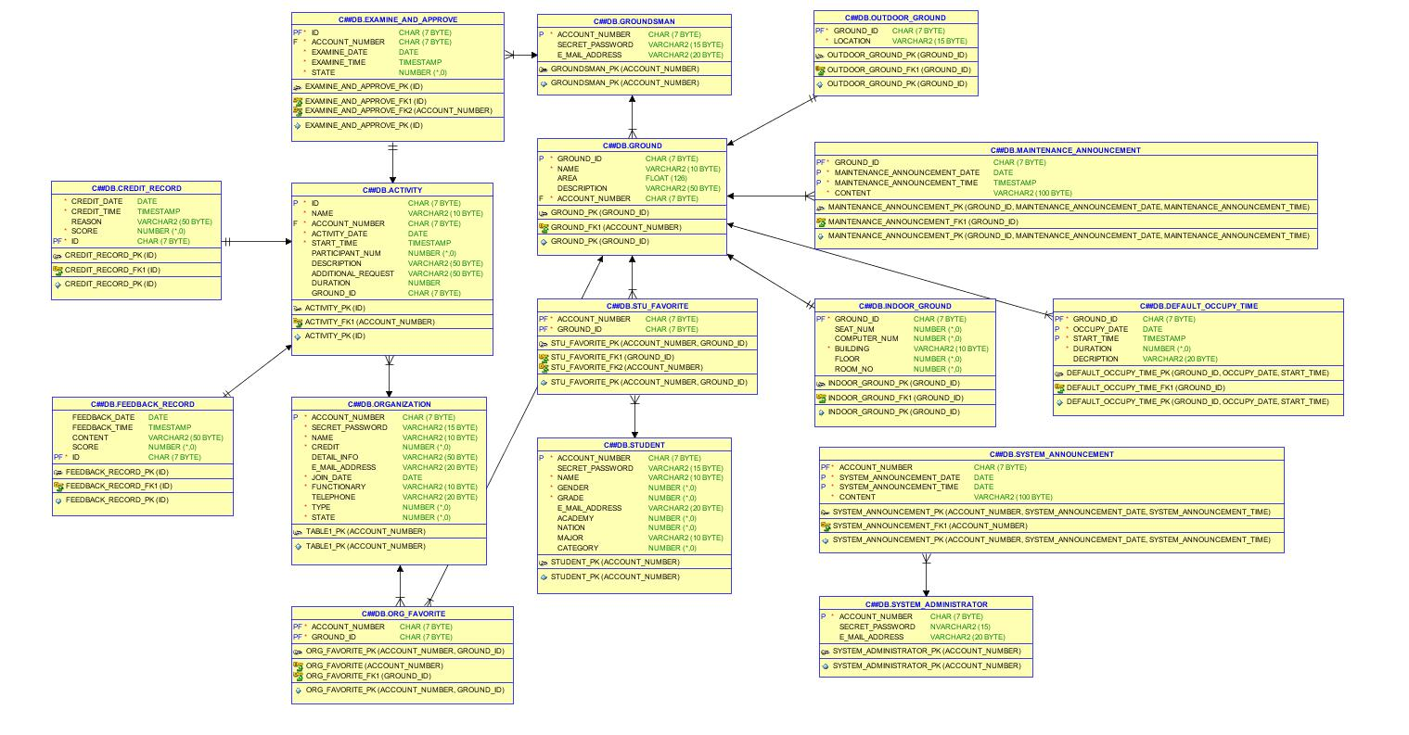
2. 图 3‑8 数据库关系图

附录：图表索引

图表 1 总用例图 8

图表 2 登录用例图 9

表格 1 登录用例规约表 9

图表 3 注册用例图 10

表格 2 注册用例规约表 10

表格 3 找回密码用例规约表 11

图表 4 修改账号信息用例图 12

表格 4 修改账号信息用例规约表 12

图表 5 维护用户信息用例图 13

表格 5 维护用户信息用例规约表 13

表格 6 维护学生信息表 14

表格 7 维护用户信息表 15

图表 6 审批组织信息用例图 16

表格 8 审批组织注册表 16

图表 7 收藏场地用例图 17

表格 9 收藏场地表 17

图表 8 查看信用分用例图 18

表格 10 查看信用与申诉表 18

图表 9 查看信息用例图 19

表格 11 查看和检索场地信息表 19

表格 12 查看和检索活动信息 20

表格 13 查看组织信息 20

图表 10 查询预约记录用例图 21

表格 14 查询预约记录 21

图表 11 提供场地反馈用例图 22

表格 15 提供场地反馈用例规约表 22

图表 12 审核场地预约记录用例图 23

表格 16 审核场地预约用例规约表 23

图表 13 修改信用分用例图 24

表格 17 修改用户信用分用例规约表 25

表格 18 预约场地用例规约表 25

图表 14 发布系统公告用例图 26

表格 19 发布系统公告用例规约表 27

图表 15 发布场地公告用例图 28

表格 20 发布场地公告用例规约表 28

图表 16 维护场地状态用例图 29

表格 21 维护场地状态用例规约表 29

图表 17 维护场地信息用例图 30

表格 22 维护场地信息用例规约表 30

表格 23 30

图表 18 维护课表信息用例图 32

表格 24 维护课表信息用例规约表 32

图2‑1 总体E-R图 40

图 2‑2 场地管理系统模块E-R图 41

图 2‑3 信用评价模块E-R图 42

图 2‑4 场地管理模块E-R图 44

图 2‑5 场地反馈模块E-R图 46

图 2‑6 场地收藏模块E-R图 47

图 2‑7 预约管理模块E-R图 48

表格 3‑1 组织表 50

表格 3‑2 信用分记录表 51

表格 3‑3 反馈记录表 51

表格 3‑4 活动表 51

表格 3‑5 场地管理员表 52

表格 3‑6 维护公告表 52

表格 3‑7 场地表 52

表格3‑8 学生表 53

表格 3‑9 学生收藏记录表 53

表格 3‑10 组织收藏记录表 53

表格 3‑11 系统公告表 54

表格 3‑12 系统管理员表 54

表格 3‑13 室内场地表 54

表格 3‑14 室外场地表 55

表格 3‑15 审批记录表 55

表格 3‑16 默认占用表 55

图 3‑8 数据库关系图 56